**Вопросы по прохождение критической энергии скачком в pNICA**

1. 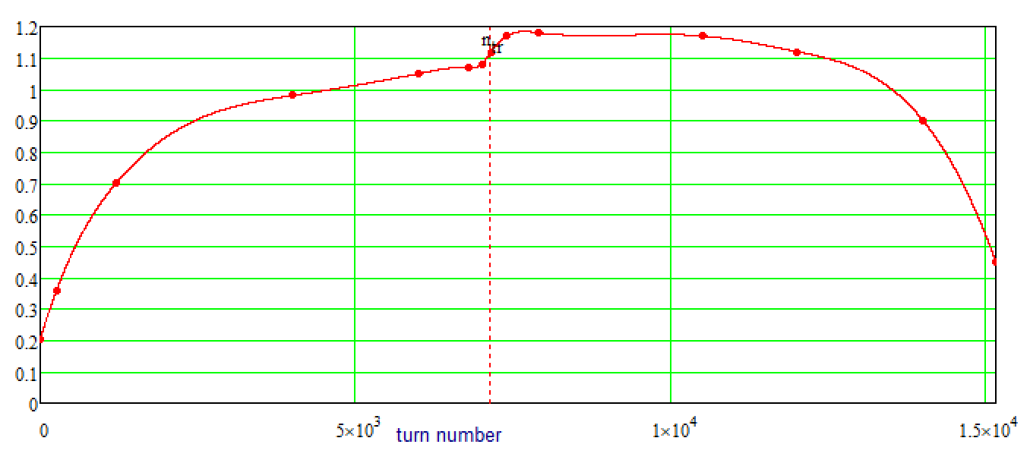Ускоряющее напряжение (RF voltage per turn) приведены 14 точек, по которым осуществлена аппроксимация.
2. Harmonic number q
3. Начальная энергия ускорения (энергия инжекции) Emin
4. Конечная энергия Emax
5. 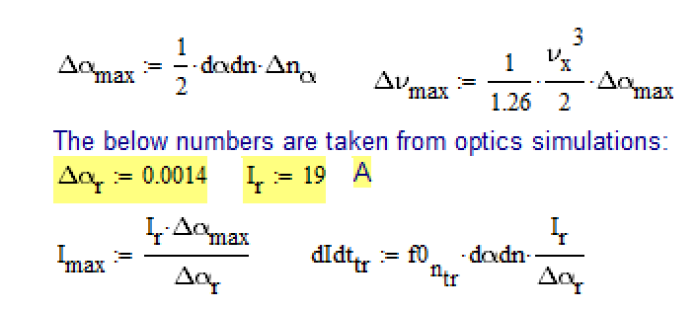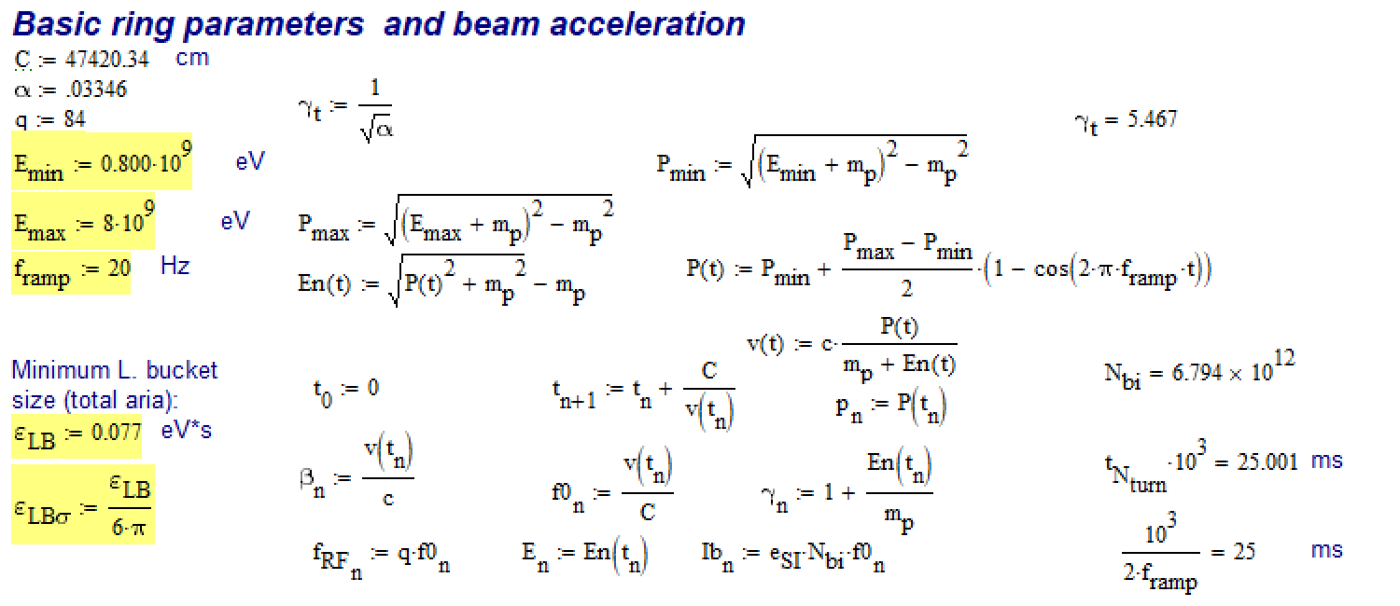Частота $f_{ramp}$
6. $dα/dn$? Каким обазом осуществляется расчет?
7. 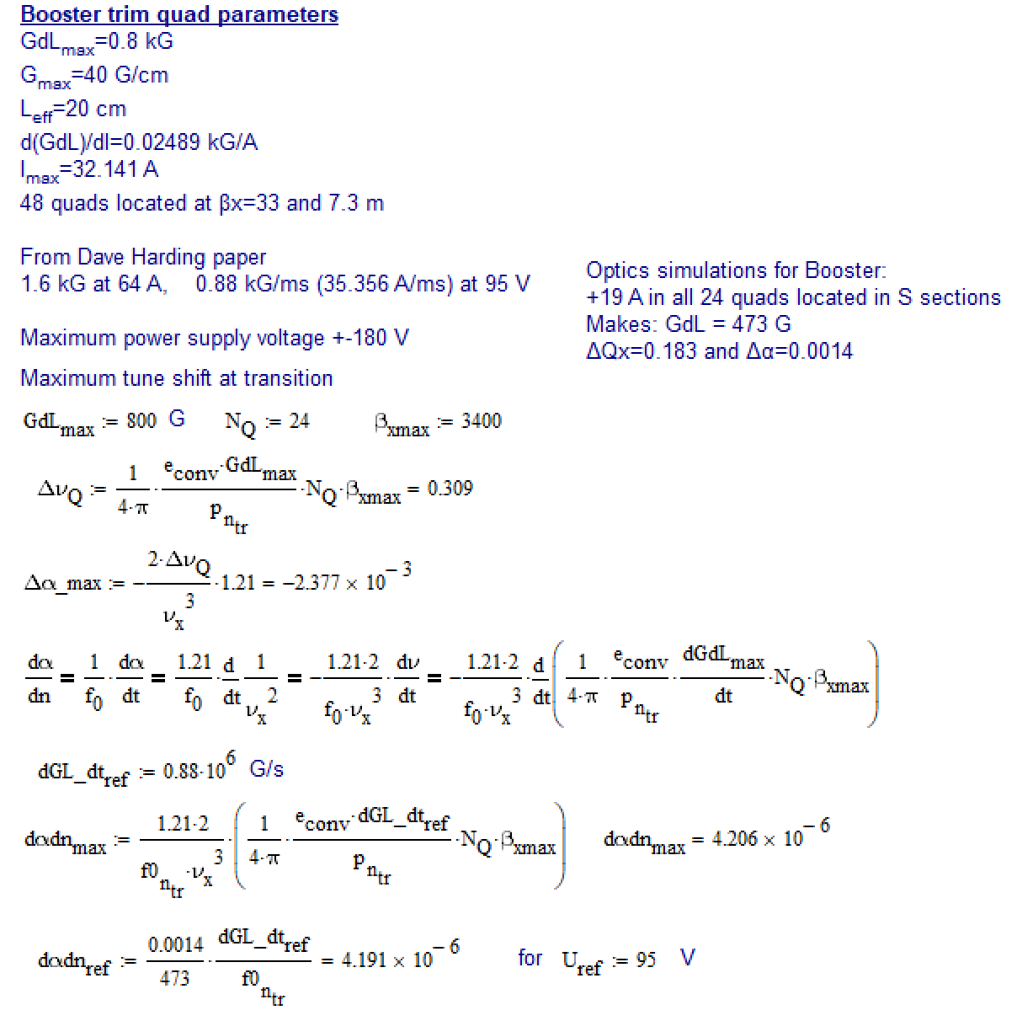Дипольные и квадрупольные демперы.
8. 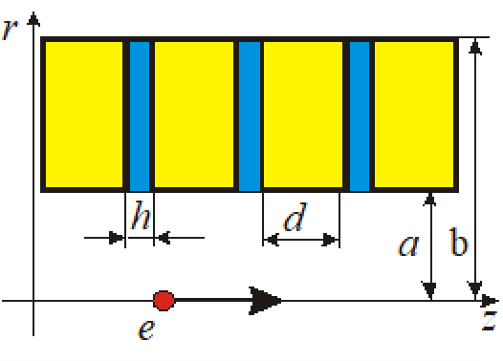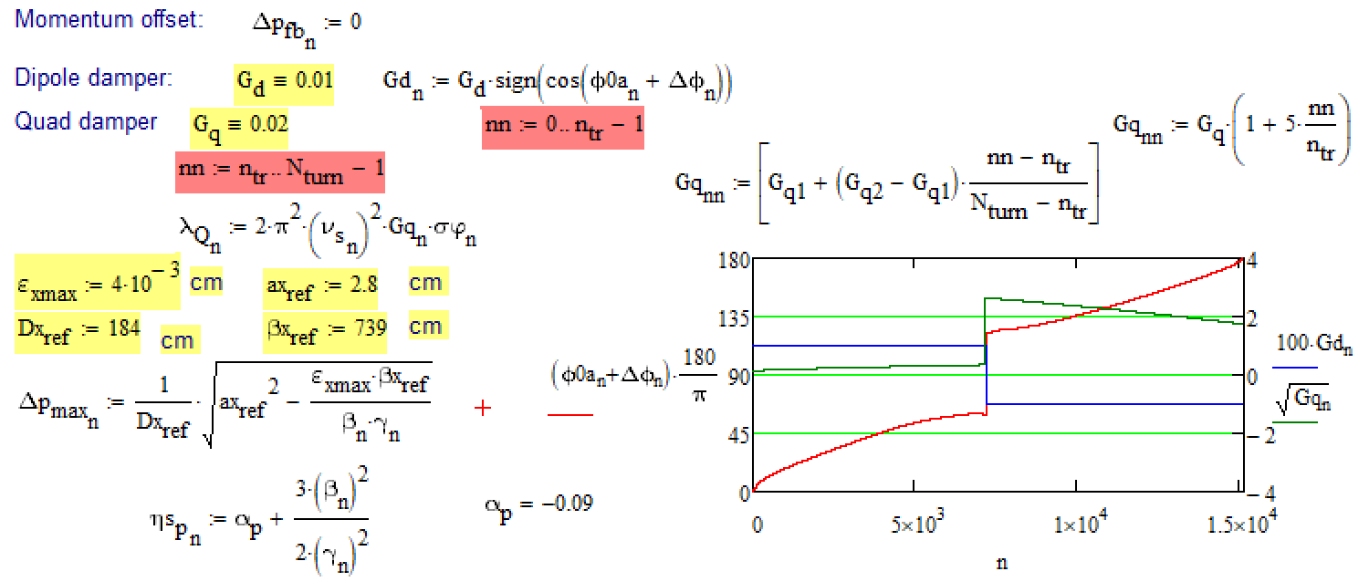 Для подсчета импеданса (resistive wall impedance), геометрия h, d, a, b ( $a_{F}$ и $a_{D}$). Длина диполя $L_{dip}$. Диэлектрическая проницаемость $ε$, проводимость $σ$.
9. Space charge impedance $n_{σ}=r_{chamber}/σ_{⊥}$

